Тренировочные занятия по виду спорта тайский бокс
на 09.06.20
группы НП-2 (№1, №2)
ЗАНЯТИЕ 2.
1. Вводная часть. Общая разминка (30мин)
2. Основная часть. (70мин)
Упражнения на растяжку ног (20мин)
Упражнение «Бой с тенью с рук» (20мин)
Упражнение «Бой с тенью – тайский бокс» (20мин)

Упражнения с гантелями для укрепления мышц рук и груди (10мин) 3. Заключительная часть. Упражнения для расслабления и дыхательные упражнения для борьбы с стрессом (20мин)
- Вводная часть.
Общая разминка (20 мин)
- Начинаем с разминки шеи, встаём прямо, ноги на ширине плеч и разминаем шею круговыми движениями в одну и в другую сторону. Далее повороты головы влево и вправо. И наконец движение головы вверх и вниз. Все упражнения выполняются по 10-15 раз.
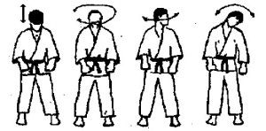
- Переходим к плечевым суставам, начинаем вращение вперёд со слегка сжатыми кулаками, при этом в такт легко распрыгиваемся ногами. Потом делаем всё тоже самое, но вращаем руки назад и тоже на 10-15 раз.
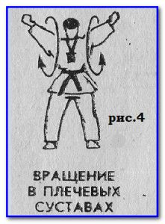

- Не прекращая, прыгать начинаем разминать локтевые суставы, путём вращательных движений вперёд на себя и от себя.
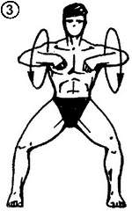
- Далее останавливаемся и спокойно соединив пальцы рук в своеобразный замок, начинаем вращательные движения в кистях, параллельно с этим разминаем стопу ноги круговыми движениями стоя на носке, сначала одну затем вторую.
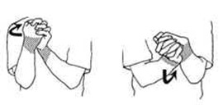
- После, ставим руки на пояс и начинаем вращать корпус в тазобедренном суставе, сначала в одну потом в другую сторону, что бы от этого упражнения было больше толку, старайтесь держать голову на месте, а не пускать в пляс вместе с вашим тазом.
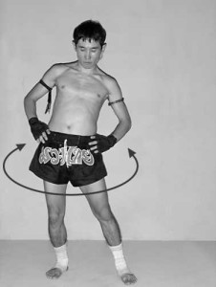

- 8 вращений бедер внутрь, 8 вращений бедер наружу
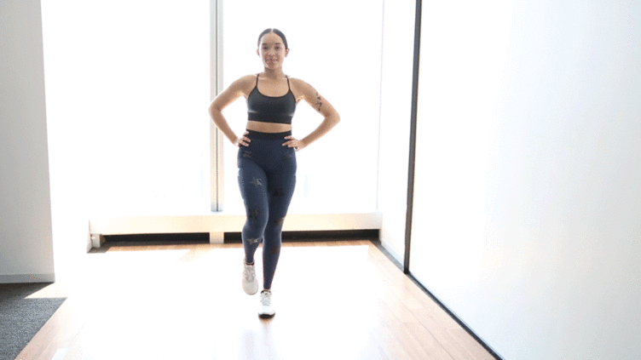
8 вращений бедер внутрь, 8 вращений бедер наружу

Поворот бедер — отличный способ размять тазобедренные суставы и мышцы бедра. Если бедра в постоянном напряжении. Очень важно помочь подготовить их к упражнениям для нижней части тела. Холодные и напряженные мышцы бедра могут препятствовать правильной работе других мышц, например – ягодиц.
- Встаньте с ногами вместе.
- Поднимите одно колено до 90 градусов. Обведите бедро, делая большой круг коленом. Сделайте движение максимально широким, держите равновесие.
- Продолжайте медленно крутить в течение восьми повторений, затем поменяйте направление в обратную сторону еще на восемь раз. Поменяйте на другую ногу.
- 8 вращений руками вперед, 8 вращений руками назад
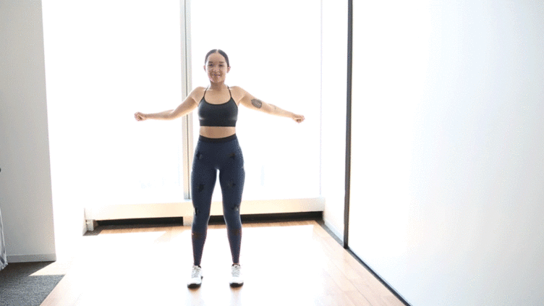
8 вращений руками вперед, 8 вращений руками назад

- Вращения руками — отличный (и очень простой) способ снять напряжение в плечах и согреть суставы.
- Встаньте, расставив ноги на ширине плеч, руки по бокам.
- Медленно поверните руки вперед круговыми движениями. Вы должны чувствовать, что ваши плечи расслабляются, когда выполняете вращения.
- Продолжайте круговое движение в течение восьми повторений. Затем поменяйте амплитуду рук в противоположном направлении в течение восьми повторений.
- Скакалка — 2 минуты
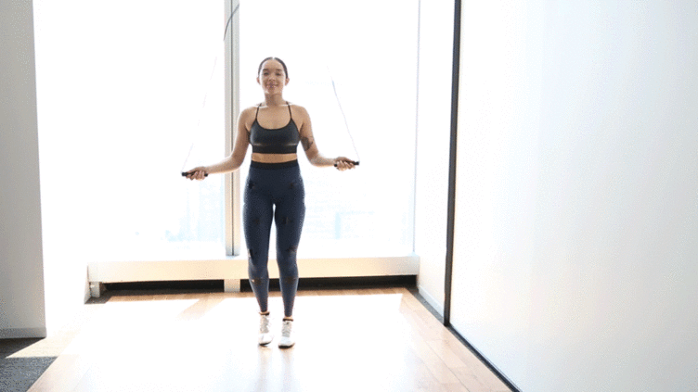
Скакалка — 2 минуты

Прыжки через скакалку — один из самых быстрых способов повысить частоту сердечных сокращений и согреть тело. Прыгайте в течение двух минут в умеренном темпе. Вы должны чувствовать, что ваше сердце бьется быстрее. Не стесняйтесь фантазировать, если вы чувствуете себя комфортно с веревкой. Бонус: прыжки со скакалкой — отличная разминка для рук и плеч!
- Возьмите скакалку и прыгайте в течение 2 минут.

- 8 выходов в стойку для планки
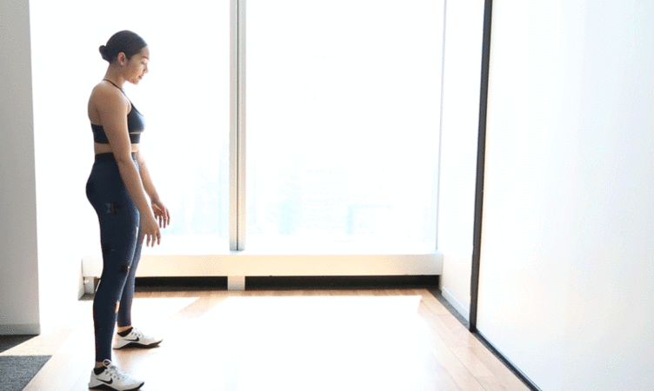
8 выходов в стойку для планки

Выходы в планку особенно хороши для растяжения подколенных сухожилий, а также включает корпус тела. За счет упражнения можно проработать гибкость, мобильность и силу. Делайте в быстром темпе, чтобы поднять пульс.
- Начните стоя. Ноги на ширине бедер, руки по бокам.
- Согнитесь в тазобедренных суставах, чтобы дотянуться руками до пола и ползите до положения планки.
- Сделайте паузу на пару секунд, в положении, чтобы ваши плечи были на уровне запястий рук.
- При помощи рук вернитесь к ногам и встаньте. Это один повтор.
- Сделайте восемь повторений.
- 12 глубоких обратных выпадов с поднятиями колена
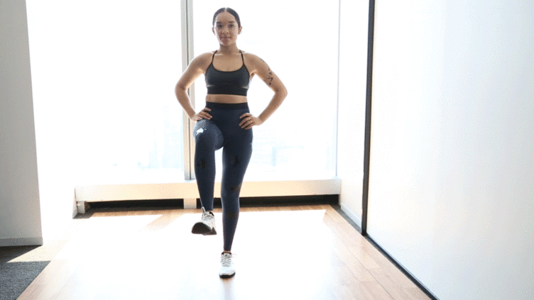
12 глубоких обратных выпадов с поднятиями колена

Выпады воздействуют на ягодичные мышцы, квадрицепсы и бицепсы бедра. Кроме того, движение выпада требует хорошей силы и устойчивости.
- Встаньте, расставив ноги на ширине бедер.
- Сделайте большой шаг назад правой ногой. Согните оба колена, опускаясь так, чтобы ваше правое колено слегка касалось пола.
- Оттолкнитесь правой ногой, чтобы встать, и вытяните колено перед собой под углом 90 градусов.
- Немедленно шагните правой ногой назад, делая следующий выпад.
- Выполните 12 повторений на одну ногу, затем 12 повторений на другую.
- Приседания
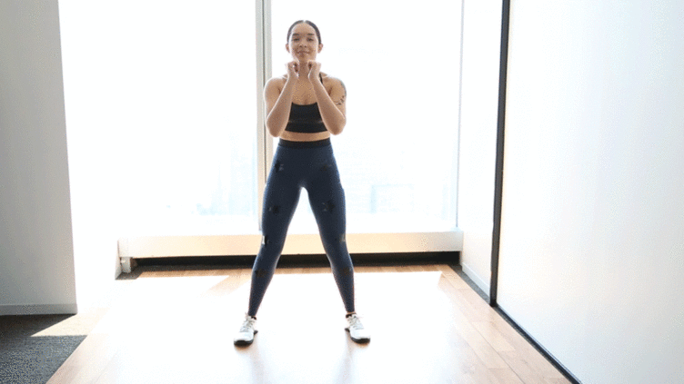
Приседания

Приседания тренируют ягодицы, переднюю и заднюю поверхность бедра. Если у вас в комплексе тренировок есть приседания с утяжелением, выполнение нескольких повторений в качестве разминки поможет вашему телу привыкнуть к движению. Прежде чем работать на прогресс с большими весами.
- Встаньте, расставив ноги на ширине плеч, носки стоп слегка в стороны, руки на груди.
- Согните ноги в коленях и бедрах, чтобы имитировать опускания на корточки. Таз опустите на уровень колен. Удерживайте корпус ровно.
- Толкайтесь пятками, чтобы вернуться в положение стоя. Сделайте 15 повторений.

- Приседания с импульсом – 10 секунд
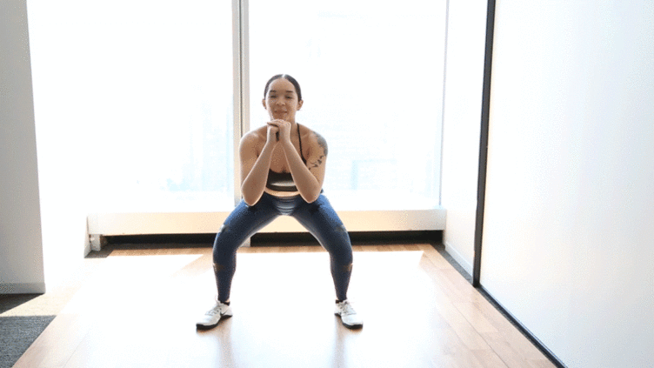
Приседания с импульсом – 10 секунд

- После того, как вы сделали 15 приседаний, сделайте короткие движения в положении приседания в течение 10 секунд.
Упражнение позволяет проработать те же мышцы немного по-другому. Увеличивая темп, можно ускорить частоту сердечных сокращений. Не забывайте держать спину ровной (без изгибов и закруглений) и поднимать грудь прямо.

2.Основная часть.
Упражнения на растяжку. (20мин)
- Обязательная разминка, разогревающая мышцы.
- Махи ногами. Ноги максимально высоко поднимаются поочередно так, чтобы при этом спина оставалась прямой, а колено опорной ноги не сгибалось.
- Наклоны.
Одна нога останется на полу, а другая нога ставится на какой-нибудь предмет, расположенный на уровне или выше пояса так, чтобы достать руками до пола. Упражнение выполняется попеременно для каждой ноги по нескольку раз.
- Растяжка в продольный и поперечный шпагат.
Необходимо пытаться сесть попеременно продольный и поперечный шпагат настолько низко насколько это возможно, избегая при этом резкой боли.

Упражнение «Бой с тенью» 5 Х 4 (20мин)
- Сохранять боевую стойку, являющейся универсальной позицией для ведения боя.
- Чередовать, в зависимости от содержания поединка, боевую стойку для дальней, средней, ближней дистанции.
- Постоянно маневрировать, совершенствуясь в передвижениях во все стороны.
- Применять ложные действия в сочетании с различными атаками.
- Менять темп боя, иногда доводя его до предельного с совершенствованием атак взрывного характера.
- Имитировать контрудары с шагом назад или в сторону.
7. Решать конкретные задачи как технического, так и тактического характера.
8. Атаковать и контратаковать из любого положения и стойки, учитывая внезапность действий воображаемого противника и так далее.

Упражнение «Бой с тенью – удары с рук» 5 Х 4 (20мин)

Раунд 1: перемещения
Двигайся. Статичный боец — хорошая цель, и это верно как для спортивного поединка, так и для уличной драки. Пусть в драке твои перемещения и не будут особо разнообразными (иди вперед и бей злодея), но тренировать мобильность стоит. Маневрируй, избегая неустойчивых положений, скрещенных или прямых ног. Следи за развесовкой, за положением корпуса и рук в твоей боевой стойке. Смещайся на фланг неожиданно, рви ритм боя, добавляй уклоны и нырки. Пробуй резко сокращать дистанцию с воображаемой целью или, наоборот, разрывать ее, отступая.

Раунд 2: отработка приемов
Каждый день выбирай новый прием и отрабатывай его. Вчера ты оттачивал левый прямой. Сегодня — левый сбоку. Завтра у тебя в планах правый прямой. А еще в запасе: левый сбоку — с места, на дальней, средней и ближней дистанции; с уклоном влево, чтобы зарядить плечо; на шаге вперед левой ногой, на шаге правой; на скачке; на отходе… В общем, пока тебе этого за глаза хватит.

Раунд 3: комбинации
Возьми пару-тройку любимых комбинаций — и вперед. Например: правый прямой — левый сбоку; левый прямой — правый прямой; левый сбоку — правый прямой — ногой в пах. Бей с места, в перемещении, на опережение, как контратаку. Оттачивай комбинации по очереди, потом вразнобой, отработай переходы между ними.

Раунд 4: сближение в атаке
Представь, что твой противник — длиннорукий боец. Может, это Владимир Кличко, Леннокс Льюис или Александр Емельяненко. Тебе нужно входить на среднюю дистанцию в жесткий обмен ударами, иначе ты не достаешь до цели. Резко смещайся, убирая голову и одновременно срывай дистанцию. Ноги согнуты, тебя толкает задняя нога. Входи с ударом, с уклоном, на нырке. Плотно перекрывайся, защищай голову локтевыми подставками и сразу пробивай жесткую серию. Снова уходи в защиту.

Раунд 5: бой на дальней дистанции
Ты дерешься с Мэнни Пакьяо, Майком Замбидисом или (не дай бог, конечно) с молодым Майком Тайсоном. Не пускай этих парней на среднюю и ближнюю дистанцию! Пробил левой — и сразу разорвал дистанцию. Смещайся по кругу на фланги, все время остерегайся сближения с правой рукой оппонента. Короткие серии — и снова разрыв дистанции. Работай по этажам: двойка в голову — ногой в пах — смещение по кругу вправо. Обманул левым прямым — пробил ногой в пах — правым прямым в голову на отходе. И так далее.

Упражнения с гантелями для укрепления мышц рук и груди (10мин) Вес гантелей подбирается индивидуально от 0,5 до 2 кг, так, чтобы можно было выполнить минимум 10 повторений каждого упражнения. Вместо гантелей можно использовать пластиковые бутылки из-под лимонада емкостью 0,5—1,0 литр, наполненные водой.
- И.п.— выпад вперед, одна рука опирается на бедро, рука с гантелью опущена вниз. Тыльная сторона ладони работающей руки направлена вперед (дельтовидная мышца); тыльная сторона ладони работающей руки направлена в сторону (от туловища) (дельтовидная мышца + трицепс); тыльная сторона ладони работающей руки направлена назад (трицепс). Выполнять сгибание руки в локте, туловище при этом неподвижно. Повторить 10—30 раз.
- И.п.— выпад вперед, одна рука опирается на бедро, рука с гантелью выпрямлена назад параллельно полу. Сгибать и разгибать руку в локтевом суставе, плечо (расстояние от локтевого до плечевого сустава называется плечом) неподвижно, параллельно полу. Повторить 10-30 раз (трицепс).
- И.п.— стоя, ноги на ширине плеч, руки разведены в стороны параллельно полу. Тыльная сторона ладоней направлена вверх (трицепс); тыльная сторона ладоней направлена вниз (бицепс). Сгибать и разгибать руку в локтевом суставе, плечо неподвижно, параллельно полу. Повторить 10—30 раз.
- И.п.— стоя, ноги на ширине плеч, согнутые руки разведены в стороны, плечи параллельны полу, угол в локте 90 градусов. Не опуская рук вниз, соединить предплечья (расстояние руки от локтевого до лучезапястного сустава называется предплечьем) перед грудью, вернуть руки в исходное положение. Повторить 10—20 раз. (Бицепс + грудные мышцы).

- И.п.— стоя, ноги на ширине плеч, руки опущены вниз, локти прижаты к туловищу, тыльная сторона ладоней повернута к ногам, плечи расправлены. Сгибать и разгибать руки в локтевом суставе (попеременно или одновременно), спина и плечи неподвижны. Повторить 10—50 раз. (Бицепс).
- И.п.— стоя, ноги на ширине плеч, руки опущены вниз, тыльная сторона ладоней направлена вперед, плечи расправлены. Поднять прямые руки вперед параллельно с полом, затем медленно опустить вниз. Повторить 10—20 раз. (Мышцы шеи и верхней части спины, мышцы предплечья).
- И.п.— стоя, ноги на ширине плеч, руки выпрямлены вверх и обхватывают вместе одну или две гантели. Плавно согнуть руки назад, локти направлены вверх, плечо неподвижно; выпрямить руки . Повторить 10—30 раз. (Трицепс).
- И.п.— стоя, ноги на ширине плеч, согнутые руки перед грудью обхватывают одну или две гантели, локти прижаты друг к другу. Не разъединяя локтей, приподнять руки вверх и вернуть в исходное положение. Кисти направлены в потолок. Повторить 10— 15 раз. (Мышцы груди).
- И.п.— лежа на животе, руки разведены в стороны, немного согнуты в локтях, кулаки направлены вперед. Не изменяя угол сгибания в локте, приподнимать руки вверх, и опускать вниз (на пол не класть). Назад или вперед руки не отводить — движение направлено точно вверх. Повторить 10— 30 раз. (Мышцы рук, спины, лопаток).
- И.п.— лежа на спине, руки опущены вдоль туловища, тыльная сторона ладоней направлена вверх. Поднять прямые руки вперед и завести вверх за голову, затем вернуть в исходное положение. Повторить 10—20 раз. (Мышцы рук и груди).
- И.п.— лежа на спине, согнутые руки стоят на локтях на полу. Выпрямить руки вперед, вернуть в исходное положение. Повторить 10—50 раз. (Бицепс + мышцы груди).
- И.п.— лежа на спине, руки разведены в стороны, немного согнуты в локтях. Поднять руки вперед, аккуратно вернуть в исходное положение. Повторить 10—30 раз. (Мышцы рук и груди).

3.Заключительная часть. (10мин)
Упражнения для расслабления
1. Исходное положение - стоя, ноги врозь, тело слегка наклонено вперед. Свободно взмахивать обеими руками одновременно, с широкой амплитудой, стараясь, чтобы движения осуществлялись не за счет мышечных усилий, а по инерции.
2. То же, но плечи должны быть неподвижны.
3. Исходное положение - руки вверх. На счет «раз» - расслабленно уронить кисти рук; на счет «два» — расслабленно уронить руки, сгибая их при прохождении у плеч; на счет «три» -расслабленно наклонить голову и туловище вперед; на счет «четыре» — руки дугами отвести назад вверх и принять исходное положение; стараться, чтобы движения вниз осуществлялись только за счет силы тяжести рук, без мышечных усилий.
4. Исходное положение - тело слегка наклонено вперед, руки свободно опущены вниз. На счет «раз» - руки расслабленно поднять вверх, используя инерцию откидывающегося назад тела, слегка потянуться, приподняться на носках, вдох; на счет «два» - уронить руки вниз, тело слегка наклонить вперед, выдох; на счет «три — четыре» — свободно покачивать руками навстречу друг другу наперекрест.
5. То же, но без наклона корпуса на счет «два» и с движениями рук вперед - назад.
6. Исходное положение — руки на пояс. На счет «раз» — колено левой ноги поднять вверх, голень свободно опущена; на счет «два - три» - свободно бросить левую ногу вниз назад с наибольшей амплитудой. То же сделать правой ногой.
7. Исходное положение — руки на пояс. Стоя на одной ноге, свободно покачивать другой ногой вперед и назад, в сторону и внутрь.
Дыхательные упражнения для борьбы стрессом.
Дыхательная гимнастика позволяет избавиться от лишних килограммов, нормализовать пищеварение и привести в порядок нервы. Есть 3 основных упражнения, которые помогают расслабиться и бороться со стрессом:
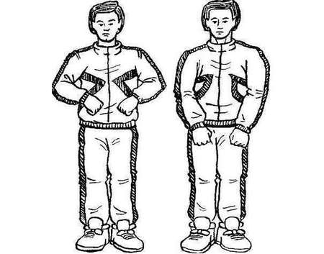
- Погончики.
- Насос.
- Ладошки.
Упражнение «погончики» выполняется стоя на полу. Руки необходимо плотно прижать к животу. Нужно сделать 9 вдохов подряд. Между ними делается перерыв в 5 секунд. На выдохе выполняется толчок руками к полу. При этом руки выпрямляются. При выдохе руки снова прижимаются к животу.
При выполнении упражнения «насос» человек стоит, наклонившись немного вниз. В середине наклона необходимо вдохнуть воздух носом. Вдох заканчивается, когда завершается наклон. Потом нужно выпрямиться и сделать передышку на 5 секунд. Делается 12 повторов подряд.
Упражнение «ладошки» делается следующим образом:
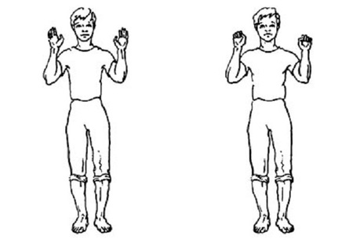
- Выполняются 5 глубоких вдохов носом.
- Выдох производится тихо через рот.
- При вдохе необходимо сжать кулаки.
- Нужно задержаться на 7 секунд, а затем опустить руки.
- При вдохе живот и плечи расслаблены.
Тренировку «ладошки» нужно сделать 12 раз подряд.

